

Manual: Sportadmins ledar-app

Innehåll
Hem: 3
Aktiviteter: 4
Skapa en aktivitet: 5
Kallelser: 9
Skicka kallelse: 11
Rapportera in en aktivitet: 12
Mitt lag: 14
Lagkassa: 15
Växla mellan ledarvy och medlemsvy: 16

Hem:

Här kan ni få en snabb överblick över kommande aktiviteter och hur många som har tackat ja, nej samt inte svarat på aktiviteten.
För att se samtliga aktiviteter gå in på Aktiviteter.

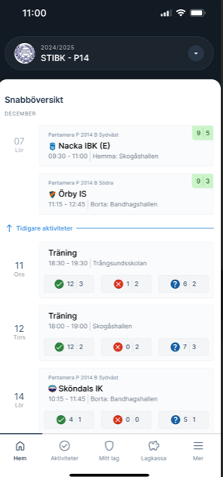

Aktiviteter:

Här kan ni se samtliga aktiviteter som är inlagda och även vilka som ännu inte har rapporterats in.
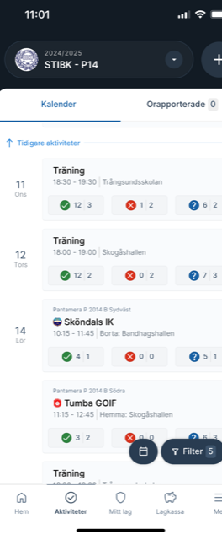

Skapa en aktivitet:

Vid plustecknet högst upp i appen under Aktiviteter kan du skapa en ny akivitet. Välj om det ska vara en enskild aktivitet, en återkommande som tex träning varje onsdag eller en flerdagarsaktivitet, tex en cup.

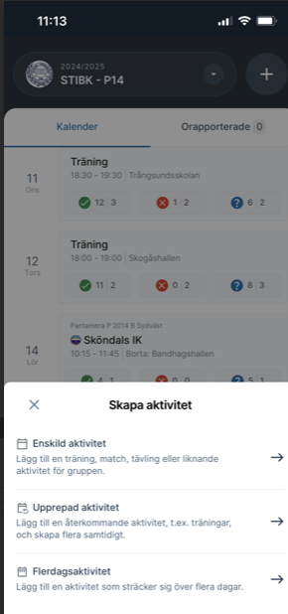

Fyll i datum, plats och tid om det inte är förifyllt redan, tex vid matcher finns informationen redan förifyllt.
Fyll i samlingstid och plats.
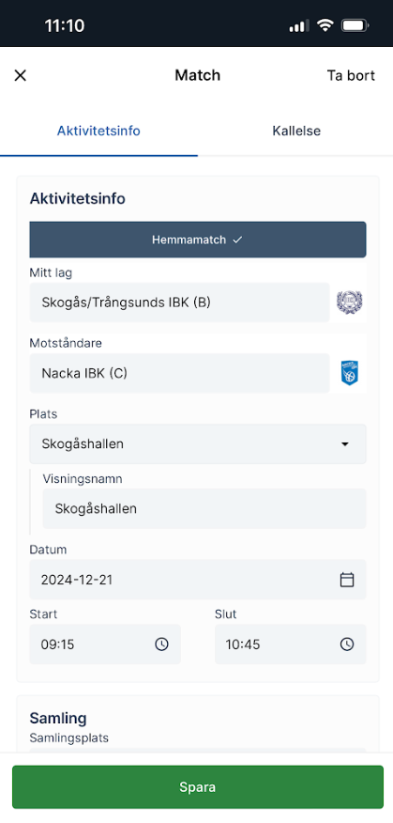

Under fler inställningar kan du fylla i beskrivning och lite mer information runt matchen, matchkläder om föräldrar behövs på plats för att bygga sarg och sköta sekretariatet mm.
Där går det också att lägga till en fil vid behov.

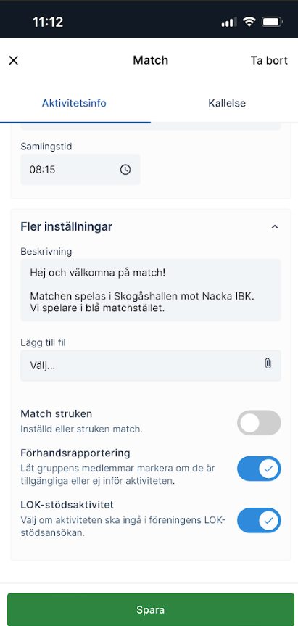

Kallelser:

Under fliken kallelse kan du lägga till bl.a sista svarstid för kallelsen och om kallelsen ska skickas ut regelbundet tex 4 dagar innan träningen, gå då in på schemalagd kallelse och välj hur många dagar innan den ska skickas ut.

Under fler inställningar finns alternativ för att lägga till max antal personer för aktiviteten vid behov.

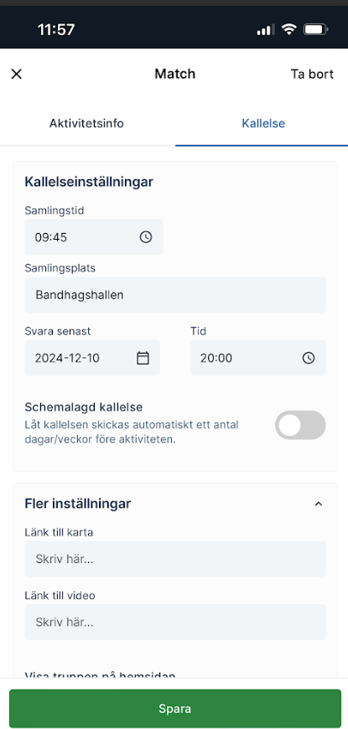

Skicka kallelse:

Markera de personer som ska få kallelsen och klicka på skicka kallelse. De medlemmar som har appen installerat får en pushnotis i appen om att en kallelse skickats och ett mejl skickas ut om att en kallelse har skickats. Mejlet kommer från sportadmin.

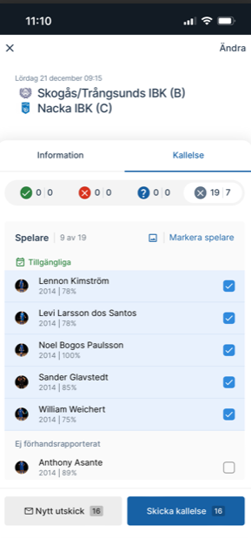
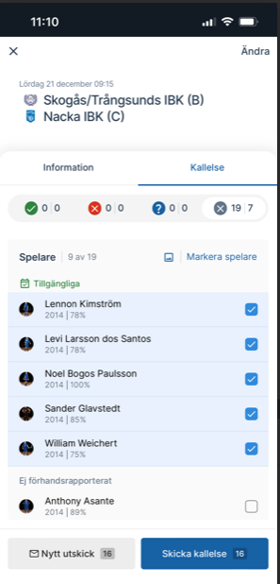

Rapportera in en aktivitet:

Samtliga orapporterade aktiviteter syns under fliken orapporterade. Se till att rapportera in aktiviteten så snart som möjligt efter avslutad aktivitet.
De som har tackat ja till aktiviteten är förkryssade. Kryssa i alla spelare som var med och tryck på spara. Klart!

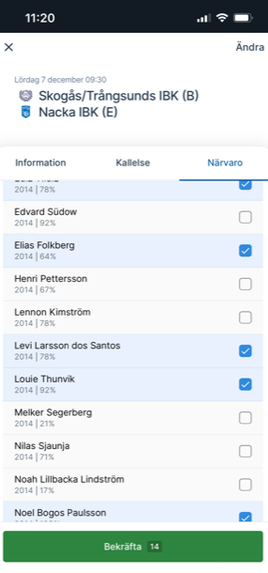

Mitt lag:
Här ser du vilka spelare som tillhör ditt lag samt om någon ny spelare ännu inte har betalt.
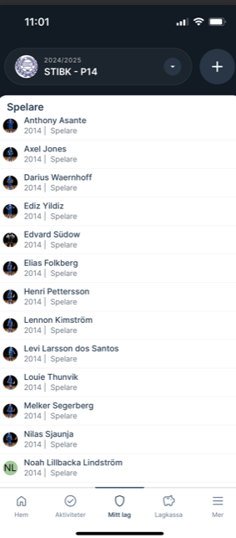

Lagkassa:

Under fliken lagkassa ser du hur mycket pengar ni som lag har i lagkassan.

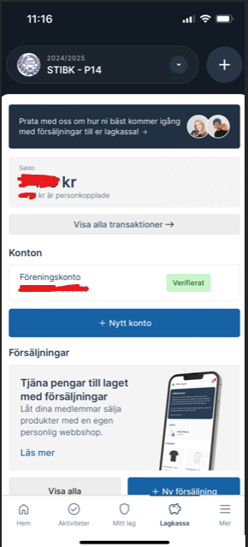

Växla mellan ledarvy och medlemsvy:

Överst i appen vid lilla pilen till höger kan du växla mellan ledarvy och medlemsvy.
